TEST_TWO - 8/7/2021

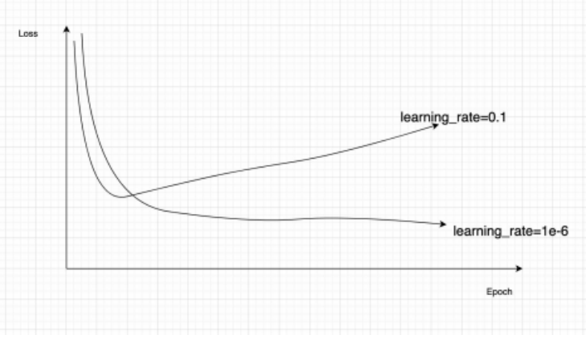

Có thể sử dụng kỹ thuật early stopping tại đây

**Giả sử ước lượng hàm mất mát ở đây được tính toán trên tập dữ liệu kiểm thử (tập test)**

Một số nhận xét trên hình vẽ:

- Giá trị hàm mất mát của mô hình có xu hướng giảm dần khi tăng số lượng epoch.

- Đối với mô hình sử dụng learning_rate=0.1:

+ Tại một thời điểm epoch nào đó: giá trị hàm mất mát đột nhiên tăng (so với giá trị hàm mất mát ở epoch trước)

+ Mô hình có xu hướng bị overfit (học quá khớp)

+ Trong trường hợp các **ước lượng độ chính xác** tại **điểm mũi tên màu xanh chỉ** là tốt dựa trên

quan điểm người phát triển thì có thể dừng quá trình huấn luyện mô hình tại đây.

- Đối với mô hình sử dụng learning_rate=1e-6

+ Ta thấy giá trị hàm mất mát giảm khi tăng số lượng epoch trong quá trình huấn luyện

+ Nhìn vào đồ thị thì hàm mất mát vẫn có xu hướng giảm dần nếu như ta tăng số lượng epoch lên

+ Có thể sử dụng giá trị learning_rate này cho quá trình huấn luyện